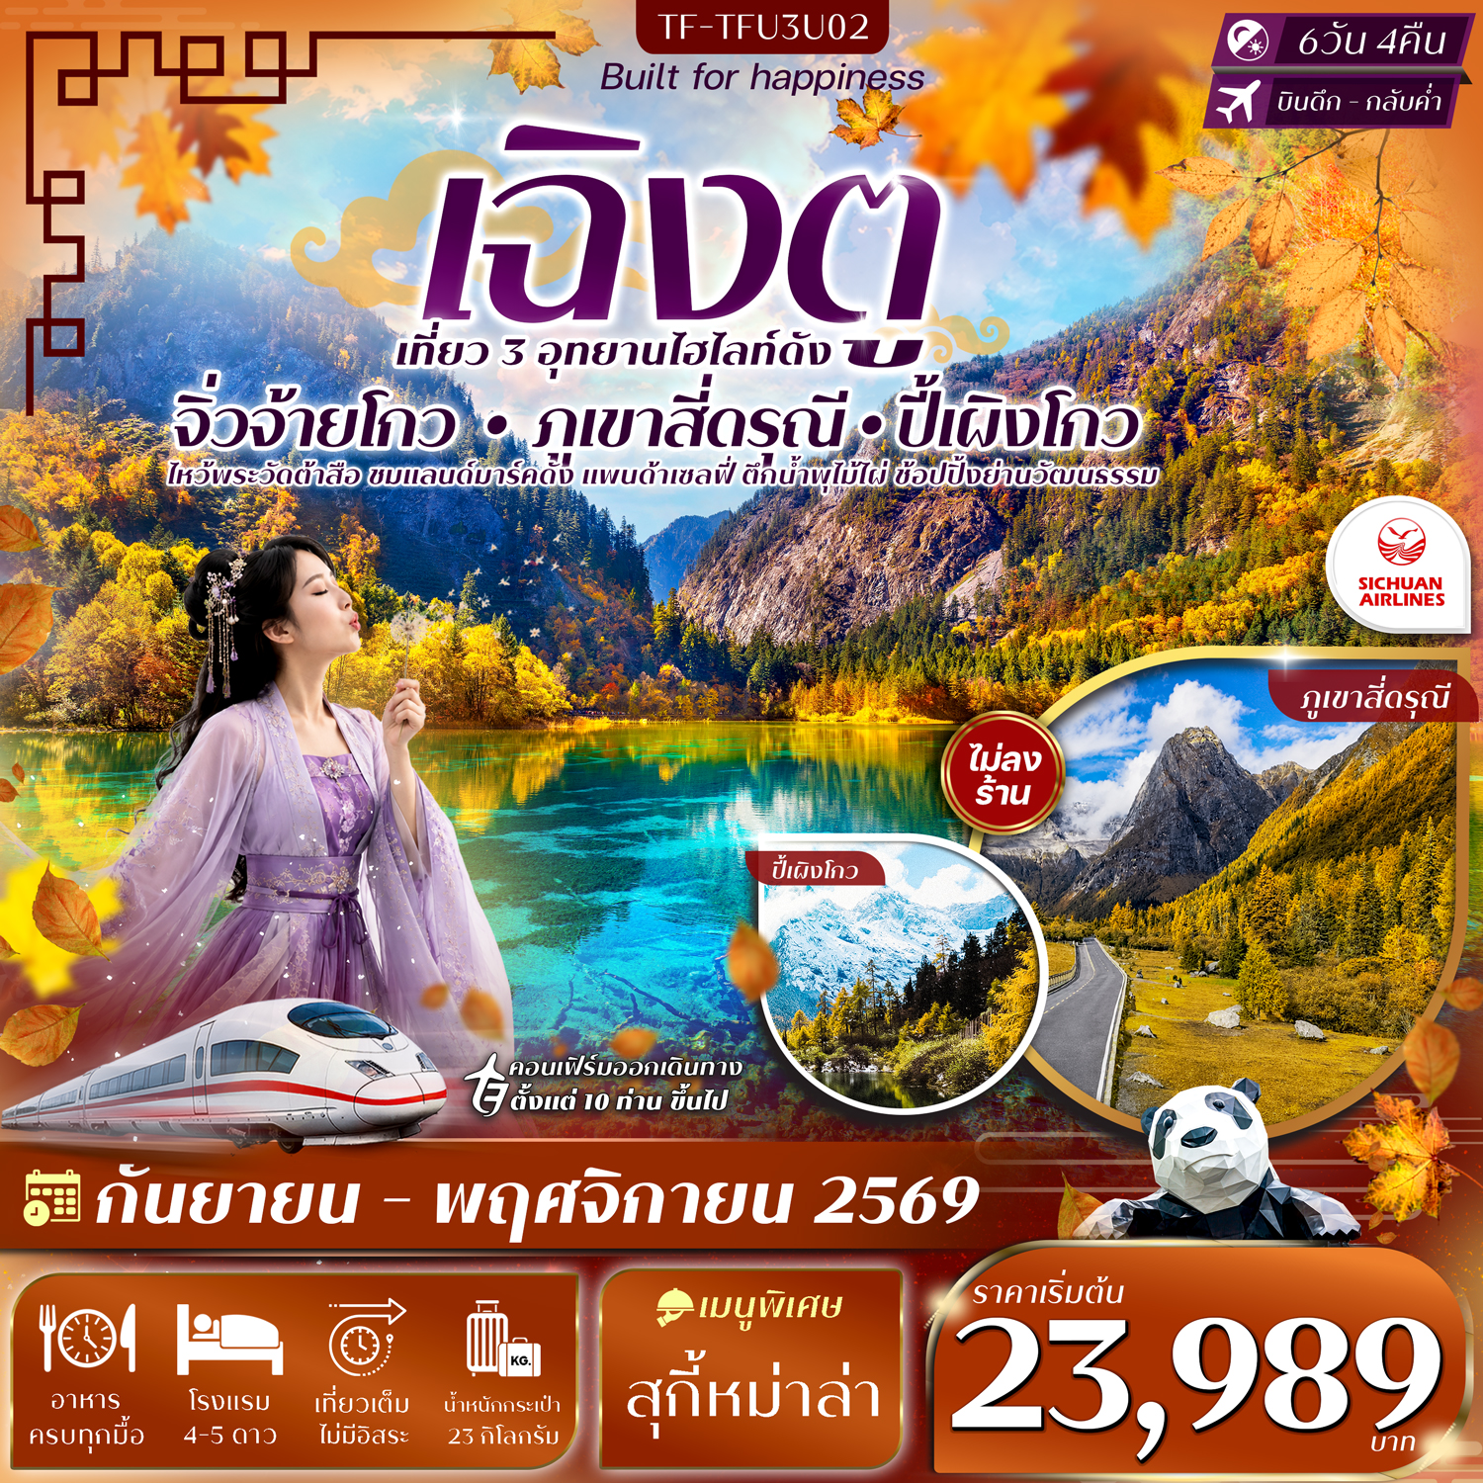

รายละเอียดเที่ยวบิน : SICHUAN AIRLINE (3U) ทัวร์ไม่ลงร้าน
 | เส้นทางการบิน | น้ำหนักกระเป๋า | เที่ยวบิน | ระยะเวลาเดินทาง
 | สุวรรณภูมิ-เฉิงตู BKK-TFU | 23KG 1 ชิ้น | 3U3938/01:10-05:10 | ประมาณ 3.05 ชั่วโมง
 | เฉิงตู-สุวรรณภูมิ TFU-BKK | 23KG 1 ชิ้น | 3U3937/2150-0010+1 | ประมาณ 3.05 ชั่วโมง

วันที่ | รายการท่องเที่ยว | รายละเอียดมื้ออาหาร |  |  | โรงแรมที่พัก/หรือเทียบเท่า
วันที่ | รายการท่องเที่ยว | เช้า | เที่ยง | เย็น | ระดับ 4-5 ดาว
1 | กรุงเทพฯ-เฉิงตู ประเทศจีน  (BKK-TFU 3U3938/01:10-05:10) | x | x
2 | เฉิงตู-รับคณะที่สนามบิน-ภูเขาสี่ดรุณี+หุบเขาซวงเฉียวโกว(รวมรถอุทยาน)-เมืองตูเจียงเอี้ยน | 🍽 | 🍽 | 🍽 | SL.POTALA HOTEL  4 ดาวมาตรฐานหรือเทียวเท่า
3 | อุทยานปี้เผิงโกว(รวมรถอุทยาน)-ทะเลสาบราชามังกรน้ำตกไป๋หลง–ทะเลสาบปันหยาง-เมืองชวยจู่ซื่อ | 🍽 | 🍽 | 🍽 | YARI INT HOTEL  4 ดาวมาตรฐานหรือเทียวเท่า
4 | อุทยานแห่งชาติจิ่วจ้ายโกว (รวมค่ารถเวียนอุทยาน)-น้ำตกธารไข่มุก-ทะเลสาบกระจก-ทะเลสาบ LONG LAKE-ทะเลสาบนกยูง-ทะเลสาบหมีแพนด้า | 🍽 | 🍽 | 🍽 | MARRIOTT COURTYARD  4 ดาวมาตรฐานหรือเทียวเท่า
5 | นั่งรถไฟความเร็วสูงสู่เมืองเฉิงตู-ตึกแฝด- Chengdu Century Global Center-ห้างSKP | 🍽 | 🍽 | 🍽  สุกี้หม่าล่า | HOWARD JOHNSON ZUNJU HOTEL CHENGDU  5 ดาวมาตรฐานหรือเทียวเท่า
6 | วัดต้าสือ-ถนนคนเดินชุนซีลู่ ไท่กู๋หลี่–ตึกIFS(หมีแพนด้าปีนตึก)-POP MRAT-สนามบินเฉิงตู-กรุงเทพฯ  (TFU-BKK 3U3937/21:50-00:10+1) | 🍽 | 🍽
รายการท่องเที่ยวอาจมีการปรับและเปลี่ยนตามความเหมาะสมและสถานการณ์ โดยจะคำนึงถึงผลประโยชน์ลูกค้าเป็นสำคัญ
ผู้จัดฯ ขอสงวันสิทธิ์ในการเปลี่ยนแปลงโดยไม่ต้องแจ้งให้ทราบล่วงหน้า

10 ท่านการันตีออกเดินทาง กรณียอดจองไม่ครบตามจำนวนที่ผู้จัดกำหนดไว้ผู้จัดขอยกเลิกการเดินทาง
หรือแนะนำรายการทัวร์อื่นให้ผู้เดินทางแทน หรือ คืนเงินมัดจำเต็มจำนวน
ราคานี้เป็นราคาที่รวมค่าภาษีน้ำมัน และภาษีสนามบินแล้ว
หากมีการเรียกเก็บเพิ่มจากสายการบิน ผู้จัดจะทำการแจ้ง และเรียกเก็บเพิ่มจากผู้โดยสารอีกครั้ง
วันเดินทาง | ผู้ใหญ่  (พัก 2-3 ท่าน)  (ไม่มีราคาเด็ก) | พักเดี่ยวจ่ายเพิ่ม | Infant  (ไม่เกิน 2 ปี) | ค่าทิป  (ไกด์+คนขับ+หัวหน้าทัวร์) | มัดจำ/ที่นั่ง
17-22 กันยายน 2569 | 23,989 บาท | 4,900 บาท | 6,900 บาท | 1,500 บาท | 10,000 บาท
20-25 กันยายน 2569 | 23,989 บาท | 4,900 บาท | 6,900 บาท | 1,500 บาท | 10,000 บาท
22-27 กันยายน 2569 | 23,989 บาท | 4,900 บาท | 6,900 บาท | 1,500 บาท | 10,000 บาท
24-29 กันยายน 2569 | 23,989 บาท | 4,900 บาท | 6,900 บาท | 1,500 บาท | 10,000 บาท
13-18 ตุลาคม 2569 | 28,989 บาท | 4,900 บาท | 6,900 บาท | 1,500 บาท | 10,000 บาท
22-27 ตุลาคม 2569 | 28,989 บาท | 4,900 บาท | 6,900 บาท | 1,500 บาท | 10,000 บาท
29 ตุลาคม-03 พฤศจิกายน 2569 | 28,989 บาท | 4,900 บาท | 6,900 บาท | 1,500 บาท | 10,000 บาท
05-10 พฤศจิกายน 2569 | 24,989 บาท | 4,900 บาท | 6,900 บาท | 1,500 บาท | 10,000 บาท
12-17 พฤศจิกายน 2569 | 24,989 บาท | 4,900 บาท | 6,900 บาท | 1,500 บาท | 10,000 บาท
26 พฤศจิกายน-01 ธันวาคม 2569 | 24,989 บาท | 4,900 บาท | 6,900 บาท | 1,500 บาท | 10,000 บาท
ชำระค่าทิปที่สนามบินวันเดินทาง ท่านละ 1,500 บาท

วันที่หนึ่ง | กรุงเทพฯ-เฉิงตู ประเทศจีน | -/-/-
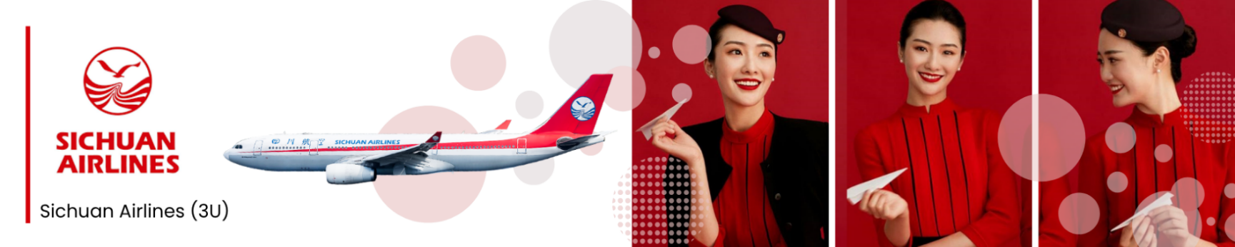
22.00 น. คณะพบกัน ณ จุดนัดหมาย สนามบินสุวรรณภูมิ เคาน์เตอร์สายการบิน SICHUAN AIRLINE (3U) โดยจะมีเจ้าหน้าที่คอยอำนวยความสะดวกในการออกบัตรโดยสารและโหลดสัมภาระต่างๆ แก่ท่าน

วันที่สอง | เฉิงตู-รับคณะที่สนามบิน-ภูเขาสี่ดรุณี+หุบเขาซวงเฉียวโกว(รวมรถอุทยาน)-เมืองตูเจียงเอี้ยน  (BKK-TFU 3U3938/01:10-05:10) | B/D/L
01.10 น. ออกเดินทางสู่เมืองเฉิงตู ประเทศจีน โดยสายการบิน SICHUAN AIRLINE (3U) เที่ยวบิน 3U3938
(มีบริการอาหารและเครื่องดื่มบนเครื่อง)
05.10 น. เดินทางถึงเมืองเฉิงตู นำท่านผ่านพิธีการตรวจคนเข้าเมือง จากนั้นแต่ละท่านรับกระเป๋าสัมภาระที่โหลดตรวจเช็คให้เรียบร้อย (ประเทศจีนเวลาเร็วกว่าไทย 1 ชั่วโมง)
เช้า รับประทานอาหารเช้า ณ โรงแรม (มื้อที่ 1)
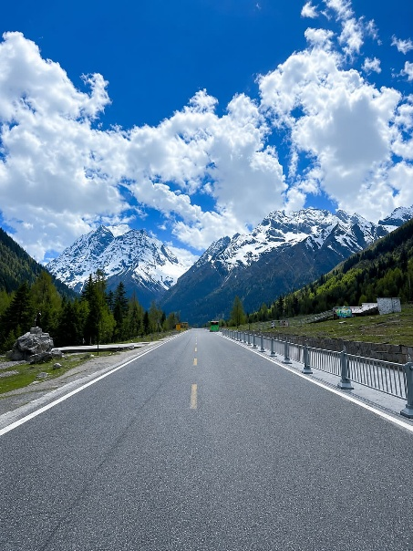
ออกเดินทางไปยัง อุทยานภูเขาสี่ดรุณี หรือ ซื่อกูเหนียงซาน สถานที่ท่องเที่ยว ทางธรรมชาติ ระดับ 5A เปรียบดั่ง สวิตเซอร์แลนด์เมืองจีน ความงดงามทางธรรมชาติ ที่มีทิวเขาสูงตระหง่านและทิวทัศน์ที่สวยงาม อุทยานแห่งนี้มีภูเขา 4 ลูก ที่มีชื่อเสียง ได้แก่ ภูเขาหญิง (Feng 1), ภูเขาแม่ (Feng 2), ภูเขาน้องสาว (Feng 3), และภูเขาน้อย (Feng 4) มีหิมะปกคลุมคตลอดทั้งปี จนได้รับฉายาว่า “ราชินีแห่งดินแดนเสฉวน” หรือภูเขาศักดิ์แห่งตะวันออก ซึ่งมีความสูงตั้งแต่ 5,355 เมตรถึง 6,250 เมตร โดยมีทะเลสาบอยู่ถึง 25 แห่ง และน้ำตอยู่อีกกว่า 120 แห่ง
คำแนะนำ สำคัญมาก : จุดที่เราท่องเที่ยวอยู่ระดับ 3,800 จากระดับน้ำทะเลถือเป็นจุดที่มีออกซิเจนที่เบาบาง ควรเตรียมร่างกายของท่านให้พร้อม และปฎิบัติตามคำแนะนำของไกด์ท้องถิ่น และหัวหน้าทัวร์อย่าง เคร่งครัด และควรมีกระป๋องออกซิเจนแบบพกพา เพื่อช่วยเหลือฉุกเฉิน ในกรณีที่ท่านมีภาวะการแพ้ความสูงแบบเฉียบพลัน
เที่ยง รับประทานอาหารเที่ยง ณ ภัตตาคาร (มื้อที่ 2)
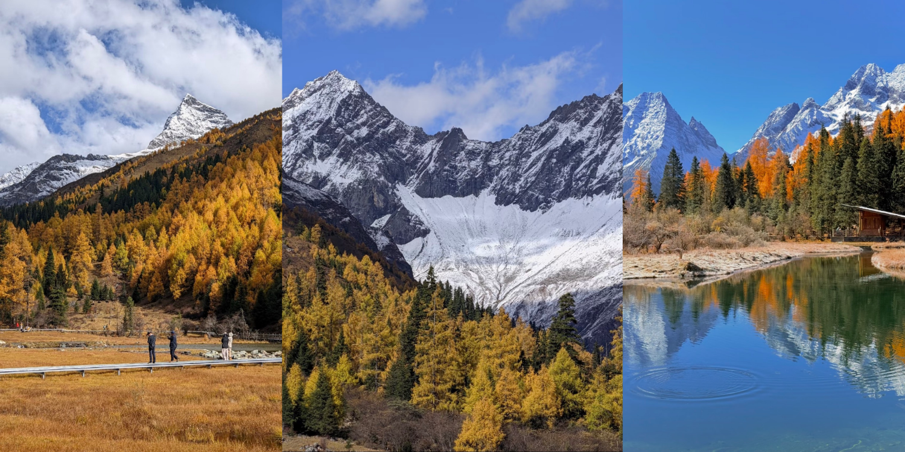
นำท่านชมเส้นทางไฮไลท์ หุบเขาซวงเฉียวโกว (Shuangqiaogou Valley) (รวมรถอุทยาน) เป็นหนึ่งในสถานที่ท่องเที่ยวที่สวยงามที่สุดของอุทยานภูเขาสี่ดรุณี เดินทางง่ายและสะดวกที่สุด เราจะเดินทางเข้าไปยังจุดที่ลึกที่สุด และค่อย ๆ นั่งรถเที่ยวออกมาตามจุดต่าง ๆ เส้นทางนี้รวมจุดสำคัญหลายอย่างไว้ด้วยกัน ทั้งภูเขาที่สูงตระหง่านและปกคลุมไปด้วยหิมะในฤดูหนาว ทุ่งหญ้าเขียวขจีในฤดูใบไม้ผลิและฤดูร้อน หรือเห็นธารน้ำแข็งและทะเลสาบต่างๆ ทำให้คุณได้สัมผัสกับความงดงามของธรรมชาติในทุกฤดูกาลได้แบบ 360 องศา

จากนั้นนำท่านเดินทางสู่ เมืองตูเจียงเอี้ยน (Dujiangyan) เมืองประวัติศาสตร์อันทรงคุณค่าของมณฑลเสฉวน ซึ่งเป็นที่ตั้งของ ระบบชลประทานตูเจียงเอี้ยน ผลงานวิศวกรรมโบราณอายุกว่า 2,000 ปี ที่ได้รับการยกย่องว่าเป็นหนึ่งในระบบบริหารจัดการน้ำที่เก่าแก่และชาญฉลาดที่สุดของโลก สร้างขึ้นเพื่อป้องกันอุทกภัยและกระจายน้ำสู่พื้นที่เพาะปลูกได้อย่างมีประสิทธิภาพ โดยยังคงใช้งานได้จริงมาจนถึงปัจจุบัน ด้วยคุณค่าทางประวัติศาสตร์และภูมิปัญญาทางวิศวกรรมอันโดดเด่น จึงได้รับการขึ้นทะเบียนเป็น มรดกโลกทางวัฒนธรรมโดยองค์การยูเนสโก (UNESCO) เมื่อปี ค.ศ. 2000 (ใช้เวลาเดินทางประมาณ 4 ชั่วโมง)
ค่ำ รับประทานอาหารค่ำ ณ ภัตตาคาร (มื้อที่ 3)
เดินทางเข้าสู่โรงแรมที่พัก SL.POTALA HOTEL ระดับ 4 ดาวหรือเทียบเท่า
วันที่สาม | อุทยานปี้เผิงโกว(รวมรถอุทยาน)-ทะเลสาบราชามังกรน้ำตกไปหลง–ทะเลสาบปันหยาง-เมืองชวยจู่ซื่อ | B/L/D
เช้า รับประทานอาหารเช้า ณ โรงแรม (มื้อที่ 4)
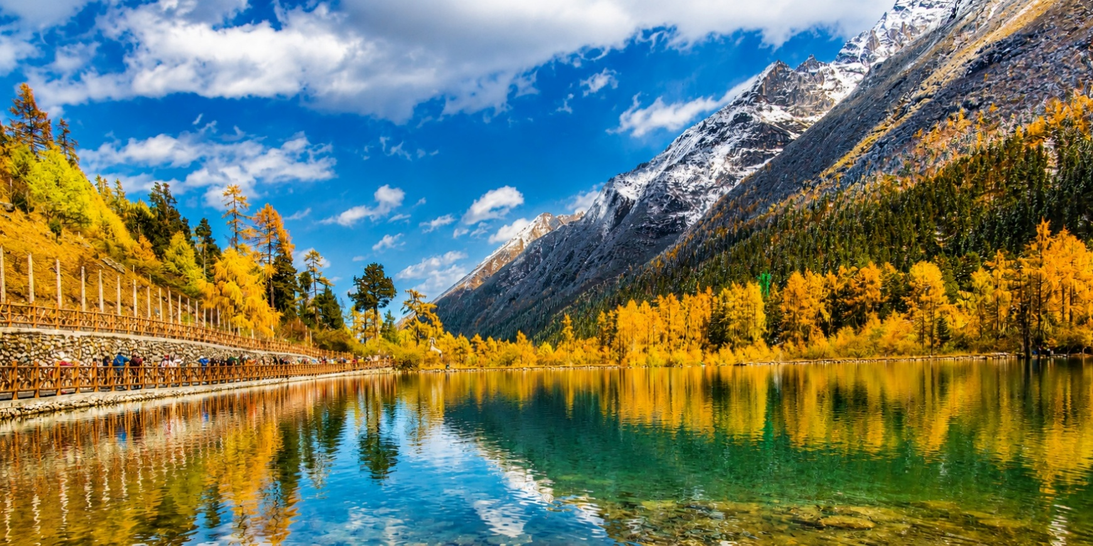
จากนั้นนำท่านสัมผัสมนต์เสน่ห์แห่งธรรมชาติอันงดงาม ณ อุทยานปี้เผิงโกว (Bipenggou) ดินแดนสวรรค์ที่ธรรมชาติได้รังสรรค์ความงดงามไว้อย่างน่าอัศจรรย์ เพลิดเพลินกับทัศนียภาพของภูเขาหิมะสูงตระหง่าน ทะเลสาบสีมรกตใสสะท้อนราวกระจก และผืนป่าหลากสีสันที่เปลี่ยนแปลงไปตามฤดูกาล โดยเฉพาะในช่วงฤดูใบไม้ร่วงที่ทั่วทั้งหุบเขาถูกแต่งแต้มด้วยเฉดสีเหลืองทองและสีแดงอำพันอันงดงาม สร้างบรรยากาศโรแมนติกและน่าประทับใจไม่รู้ลืม (รวมค่ารถอุทยานเรียบร้อยแล้ว ทั้งนี้ การปกคลุมของหิมะขึ้นอยู่กับสภาพอากาศในแต่ละช่วงเวลา)
เที่ยง รับประทานอาหารเที่ยง ณ ภัตตาคาร (มื้อที่ 5)
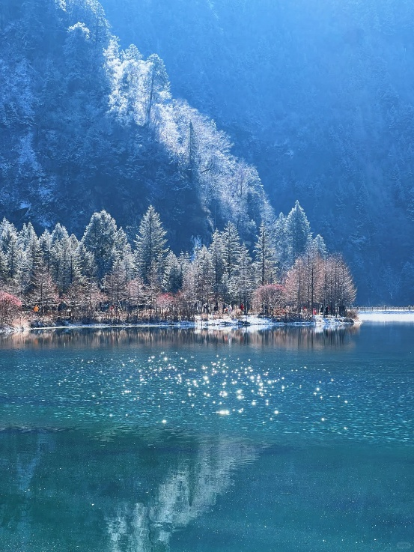
นำท่านเพลิดเพลินกับความงดงามของ ทะเลสาบราชามังกร (หลงหวังไห่) หนึ่งในไฮไลต์สำคัญของอุทยานปี้เผิงโกว ทะเลสาบน้ำใสราวกระจกที่สะท้อนภาพภูเขาหิมะและผืนป่าโดยรอบได้อย่างงดงามราวภาพวาด สร้างบรรยากาศอันเงียบสงบและน่าประทับใจจากนั้นนำท่านชมความยิ่งใหญ่ของ น้ำตกไป๋หลง น้ำตกชื่อดังที่มีสายน้ำสีขาวไหลลดหลั่นลงมาจากหน้าผาสูง เปรียบเสมือน “มังกรขาว” ที่กำลังทะยานลงมาจากสรวงสวรรค์ ท่ามกลางธรรมชาติอันเขียวชอุ่มและอากาศบริสุทธิ์ เสียงสายน้ำที่ดังกังวานช่วยเติมเต็มความสดชื่นและความผ่อนคลาย อีกทั้งยังเป็นหนึ่งในจุดถ่ายภาพยอดนิยมที่ไม่ควรพลาดนอกจากนี้ยังนำท่านชม ทะเลสาบปันหยาง อีกหนึ่งจุดชมวิวอันงดงามภายในอุทยาน ที่โอบล้อมด้วยธรรมชาติอันเงียบสงบ เหมาะสำหรับการเดินเล่นพักผ่อน สูดอากาศบริสุทธิ์ และดื่มด่ำกับความงดงามของทิวทัศน์โดยรอบอย่างเต็มอิ่ม(ทั้งนี้ การปกคลุมของหิมะขึ้นอยู่กับสภาพอากาศในแต่ละช่วงเวลา และจุดท่องเที่ยวภายในอุทยานอาจมีกาเปลี่ยนแปลงตามความเหมาะสม)จากนั้นนำท่านเดินทางต่อไปยังเมือง เมืองชวยจู่ซื่อ(ใช่เวลาเดินทางประมาณ 5 ชั่วโมง)
ค่ำ รับประทานอาหารค่ำ ณ ภัตตาคาร (มื้อที่ 6)
เดินทางเข้าสู่โรงแรมที่พัก YARI INT HOTEL ระดับ 4 ดาวหรือเทียบเท่า

วันที่สี่ | อุทยานแห่งชาติจิ่วจ้ายโกว (รวมค่ารถเวียนอุทยาน)-น้ำตกธารไข่มุก-ทะเลสาบกระจก-ทะเลสาบ LONG LAKE-ทะเลสาบนกยูง-ทะเลสาบหมีแพนด้า | B/L/D
เช้า รับประทานอาหารเช้า ณ โรงแรม (มื้อที่ 7)
อุทยานแห่งชาติ จิ่วจ้ายโกว (Jiuzhaigou) (รวมรถเวียนอุทยาน) จัดเป็นมรดกโลกทางธรรมชาติระดับ 5A ที่สวยที่สุดของจีน นั่งรถเที่ยวตามจุดต่างๆ ภายในอุทยาน น้ำตกโน่ยื่อหล่าง ทะเลสาบกระจก ทะเลสาบนกยูง ทะเลสาบไข่มุก ทะเลสาบห้าสี ทะเลสาบยาว ฯลฯ ซึ่งถ้ามาในช่วงเดือนตุลาคม - พฤศจิกายน จะได้สัมผัสความงดงามของใบไม้สีเหลือง แดง เขียว สลับกับวิวภูเขา และทะเลสาบสีฟ้าเทอคอยซ์ เปรียบได้ดั่งความงามดุจสวรรค์ที่มีอยู่จริง และเป็นสถานที่ที่ไม่ควรพลาด มีทะเลสาบหลายแห่งที่มีน้ำใสสะอาดและมีสีสันที่แตกต่างกันไป ตั้งแต่สีฟ้าคราม สีเขียวมรกต ไปจนถึงสีเหลือง ทำให้บรรยากาศรอบๆ สวยงามและเหมาะสำหรับการถ่ายภาพ เนื่องจากอุทยานมีความกว้างใหญ่ จึงไม่สามารถเที่ยวชมได้ทุกจุด ผู้จัดได้ออกแบบสถานที่ไฮไลท์ของอุทยาน เพื่อนำท่านเที่ยวชมให้ได้มากที่สุด โดยมีจุดที่นำท่านเที่ยวชมดังนี้
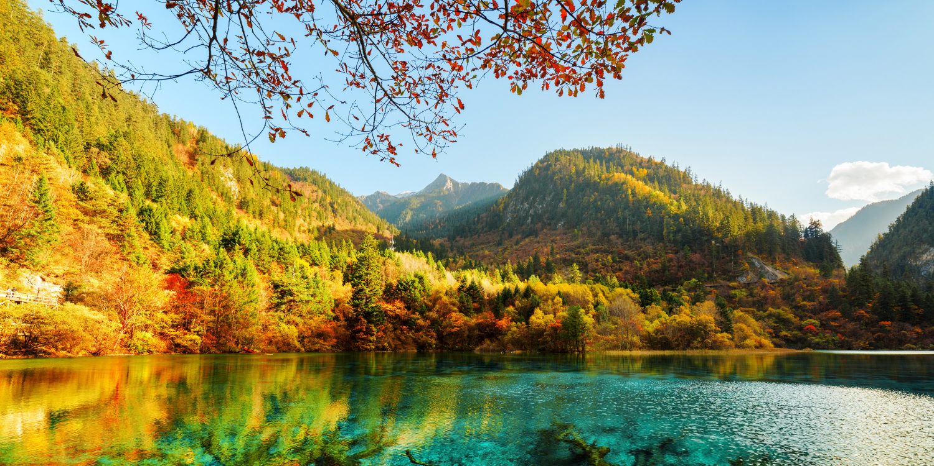

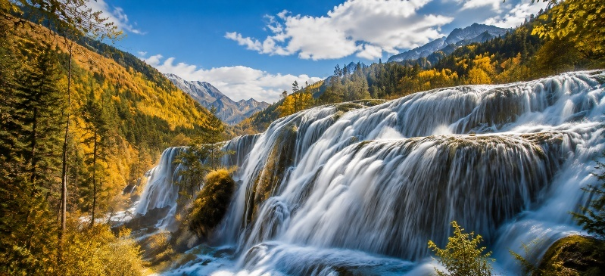
น้ำตกธารไข่มุก (Pearl Shoal Waterfall)
ชื่อของน้ำตกแห่งนี้มาจากรูปร่างของน้ำตกที่ไหลลงมาเป็นชั้นๆ คล้ายสายไข่มุกที่เปล่งประกาย น้ำตก Pearl Shoal เป็นน้ำตกที่ใหญ่ที่สุดในอุทยานแห่งชาติจิ่วจ้ายโกว มีรูปร่างคล้ายพัด กว้าง 160 เมตร สูงจากระดับน้ำทะเล 2,433 เมตร น้ำไหลลงมายาว 310 เมตร นอกจากนี้ยังเคยเป็นสถานที่ถ่ายทำภาพยนตร์เรื่อง Journey to the West อีกด้วย
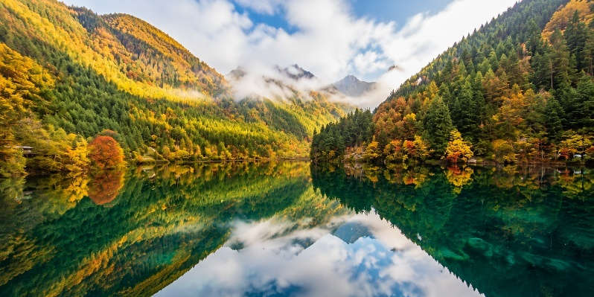
ทะเลสาบกระจก (Mirror Lake)
ทะเลสาบกระจก หรือ Mirror Lake ตั้งอยู่ในอุทยานแห่งชาติจิ่วจ้ายโกว เป็นทะเลสาบที่ได้รับความนิยมในการถ่ายรูปมากที่สุดแห่งหนึ่ง เนื่องจากทะเลสาบแห่งนี้มีความกว้างมาก จึงสามารถสะท้อนภาพภูเขาและท้องฟ้าได้อย่างสวยงามราวกับกระจก ทะเลสาบกระจกมีความลึก 32 เมตร น้ำในทะเลสาบใสเป็นสีเขียว สามารถมองเห็นพื้นทะเลสาบได้

เที่ยง รับประทานอาหารเที่ยง ณ ศูนย์อาหารในอุทยาน (มื้อที่ 8) บุฟเฟ่ต์อาหารจีน

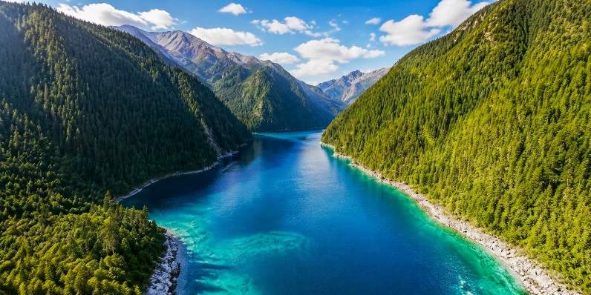
ทะเลสาบยาว (Long Lake)
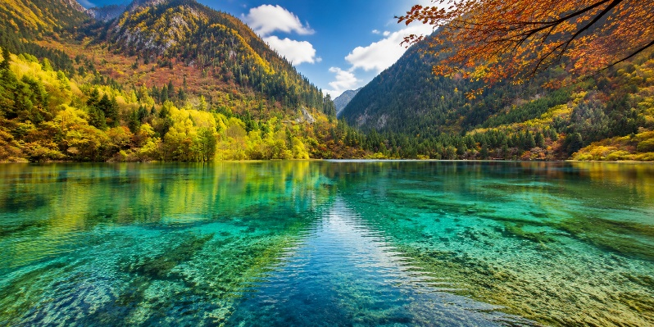
เป็นหนึ่งในทะเลสาบที่สวยงามและโดดเด่นที่สุดในอุทยานแห่งชาติจิ่วจ้ายโกว ประเทศจีน ถือเป็นทะเลสาบที่ใหญ่ที่สุดในอุทยาน มีความยาว 7.8 กิโลเมตร และมีความลึกมากกว่า 103 เมตร ทำให้ทะเลสาบแห่งนี้เปรียบเสมือนมรกตขนาดใหญ่ท่ามกลางขุนเขา นอกจากนี้ ทะเลสาบยังล้อมรอบไปด้วยภูเขาที่ปกคลุมด้วยหิมะและป่าไม้เขียวชอุ่ม ทำให้มีทัศนียภาพที่สวยงามมาก
ทะเลสาบนกยูง (Peacock Lake) หรือ ทะเลสาบดอกไม้ห้าสี
“ทะเลสาบนกยูง” หรือที่รู้จักกันในชื่อ ทะเลสาบดอกไม้ห้าสี เป็นหนึ่งในทะเลสาบที่สวยงามที่สุดในอุทยานแห่งชาติจิ่วจ้ายโกว ประเทศจีน ชื่อของทะเลสาบแห่งนี้มาจากรูปร่างของทะเลสาบซึ่งมีลักษณะคล้ายหางนกยูงที่แผ่ขยายออกไป โดยเฉพาะในช่วงใบไม้ร่วง ใบไม้ที่ร่วงลงไปในน้ำจะเปลี่ยนสีไปตามความลึก ทำให้ดูเหมือนนกยูงกำลังแผ่หาง
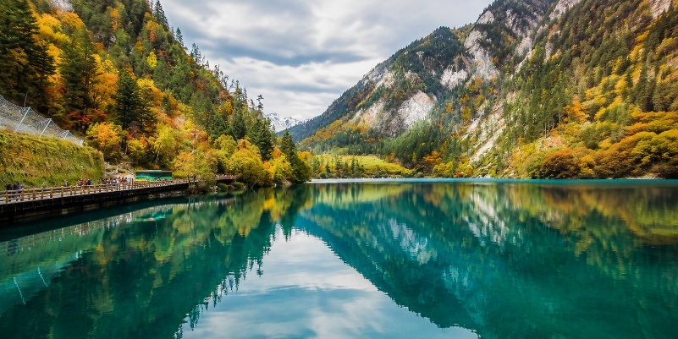
ทะเลสาบแพนด้า (Panda Lake)
เป็นหนึ่งในทะเลสาบที่สวยงามและโดดเด่นที่สุดในอุทยานแห่งชาติจิ่วจ้ายโกว ประเทศจีน ด้วยน้ำใสราวกับคริสตัลที่สะท้อนสีเขียวและน้ำเงินสลับกันไปมา พร้อมกับทิวทัศน์โดยรอบที่สวยงาม ทะเลสาบแห่งนี้จึงเป็นอีกหนึ่งจุดหมาย
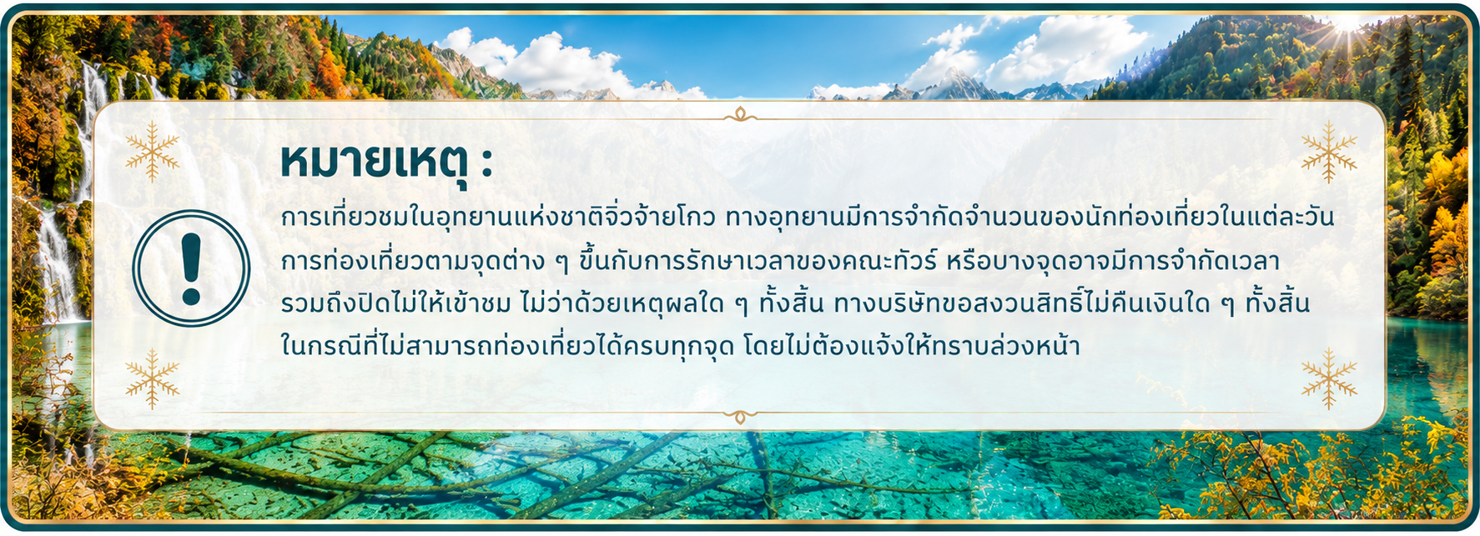
ค่ำ รับประทานอาหารค่ำ ณ ภัตตาคาร (มื้อที่ 9)
เดินทางเข้าสู่โรงแรมที่พัก MARRIOTT COURTYARD ระดับ 4 ดาวหรือเทียบเท่า

วันที่ห้า | นั่งรถไฟความเร็วสูงสู่เมืองเฉิงตู-ตึกแฝด- Chengdu Century Global Center-ห้างSKP | B/L/D
เช้า รับประทานอาหารเช้า ณ โรงแรม (มื้อที่ 10)
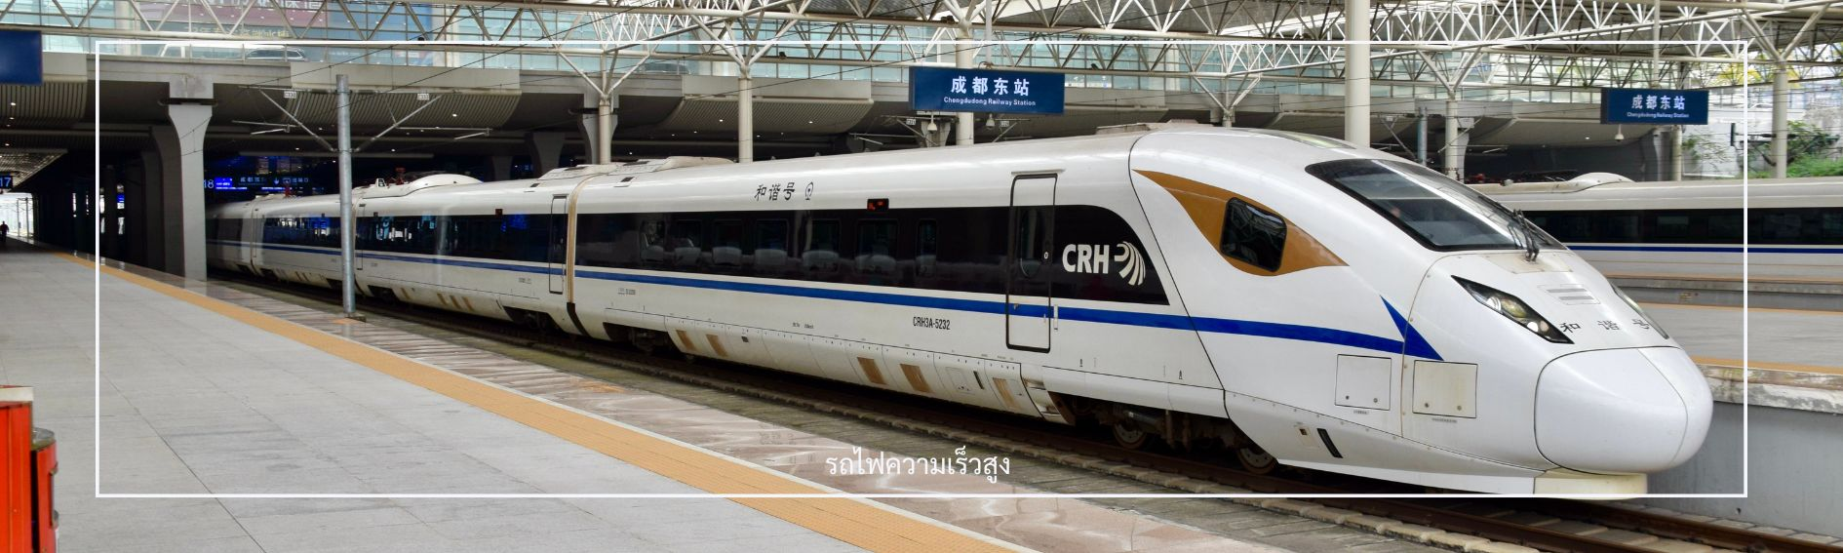
จากนั้นออกเดินทางด้วยรถไฟความเร็วสูง สู่สถานีเฉิงตู (ใช้เวลาเดินทางประมาณ 2.30 ชั่วโมง) เป็นเส้นทางใหม่ที่เพิ่งเปิดให้บริการเมื่อวันที่ 30 สิงหาคม 2567 เพื่ออำนวยความสะดวกให้กับนักท่องเที่ยวที่ต้องการเยี่ยมชมแหล่งท่องเที่ยวทางธรรมชาติ อย่าง หวงหลงและจิ่วจ้ายโกว ฯลฯ
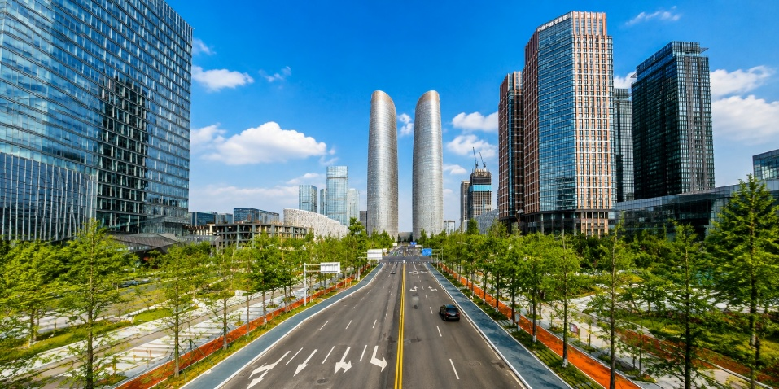
เที่ยง รับประทานอาหารเที่ยง ณ ภัตตาคาร (มื้อที่ 11)
จากนั้นนำท่านแวะถ่ายรูป ตึกแฝดเฉิงตู (Chengdu Twin Towers) แลนด์มาร์คทันสมัยใจกลางเมืองเฉิงตู ตึกสูงคู่ที่ตั้งตระหง่านเป็นสัญลักษณ์ของความเจริญและความก้าวหน้าของมหานครแห่งนี้ ยามค่ำคืนตึกทั้งสองจะสว่างไสวด้วยแสงไฟ LED ที่เปลี่ยนสีสันอย่างงดงาม

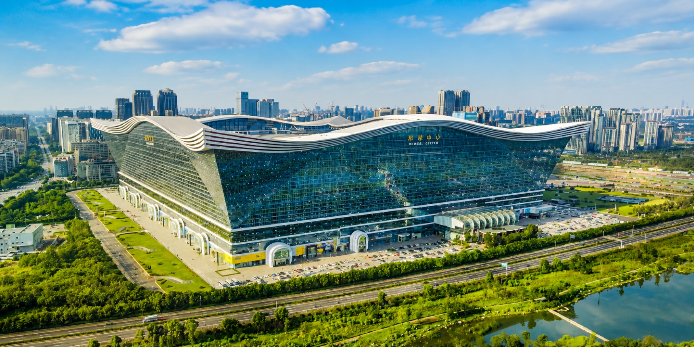
นำท่านสู่ Chengdu Century Global Center ศูนย์การค้าและศูนย์รวมไลฟ์สไตล์ขนาดใหญ่ระดับโลก หนึ่งในอาคารเดี่ยวที่มีพื้นที่ใช้สอยใหญ่ที่สุดในโลก โดดเด่นด้วยสถาปัตยกรรมอันทันสมัย ภายในครบครันด้วยร้านค้าแบรนด์ชั้นนำ ร้านอาหารนานาชาติ คาเฟ่ โรงภาพยนตร์ โรงแรม และแหล่งบันเทิงหลากหลาย ให้ท่านได้อิสระเดินเล่น ช้อปปิ้ง และสัมผัสบรรยากาศของมหานครเฉิงตูยุคใหม่ได้อย่างเต็มอิ่ม
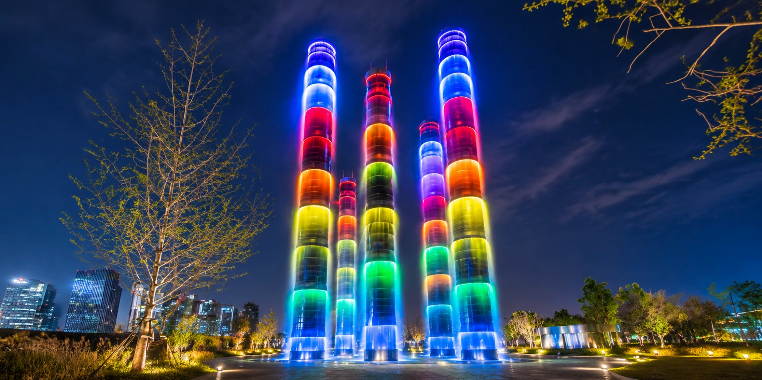
นำท่านเที่ยวชม แลนด์มาร์คอีกแห่งหนึ่งของเมืองเฉิงตู นั้นคือ ตึกน้ำพุไม้ไผ่ (Bamboo Fountain, SKP Mall) น้ำพุนี้มีลักษณะเป็นเสาไม้ไผ่สูง 6 เสา ที่มีน้ำพุ่งออกมาและมีการแสดงแสงสีที่สวยงามในเวลากลางคืน ตั้งอยู่ที่ศูนย์การค้า SKP Chengdu ตึกน้ำพุไม้ไผ่มีการออกแบบที่สร้างสรรค์ โดยใช้ไม้ไผ่เป็นองค์ประกอบหลักในการสร้าง ทำให้เป็นจุดถ่ายภาพที่สวยงามและน่าสนใจ ตั้งอยู่ใน SKP Mall ซึ่งเป็นห้างสรรพสินค้าที่มีชื่อเสียงในเฉิงตู
ค่ำ รับประทานอาหารค่ำ ณ ภัตตาคาร (มื้อที่ 12) เมนูพิเศษ : สุกี้หมาล่า
เดินทางเข้าสู่โรงแรมที่พัก HOWARD JOHNSON ZUNJU HOTEL CHENGDU ระดับ 5 ดาวหรือเทียบเท่า
วันที่หก | วัดต้าสือ-ถนนคนเดินชุนซีลู่ ไท่กู๋หลี่–ตึกIFS(หมีแพนด้าปีนตึก)-POP MRAT-สนามบินเฉิงตู-กรุงเทพฯ  (TFU-BKK 3U3937/21:50-00:10+1) | B/L/-
เช้า รับประทานอาหารเช้า ณ โรงแรม (มื้อที่ 13)
เที่ยวชม วัดต้าสือ (Daci Temple) คือวัดพุทธนิกายมหายานที่มีชื่อเสียงโด่งดังและเก่าแก่ที่สุดแห่งหนึ่งในภูมิภาคตะวันตกเฉียงใต้ของจีน มีประวัติศาสตร์อันยาวนานกว่า 1,600 ปี วัดต้าสือ มีสถาปัตยกรรมจีนแบบดั้งเดิมที่สวยงาม
โดยมีอาคารและโครงสร้างที่สร้างขึ้นจากไม้และอิฐ มีหลังคาสูงและตกแต่งด้วยลวดลายที่ละเอียด บริเวณรอบๆ วัดมีสวนและพื้นที่สีเขียวที่สวยงาม นักท่องเที่ยวสามารถเดินเล่นและสัมผัสกับความงามของธรรมชาติได้
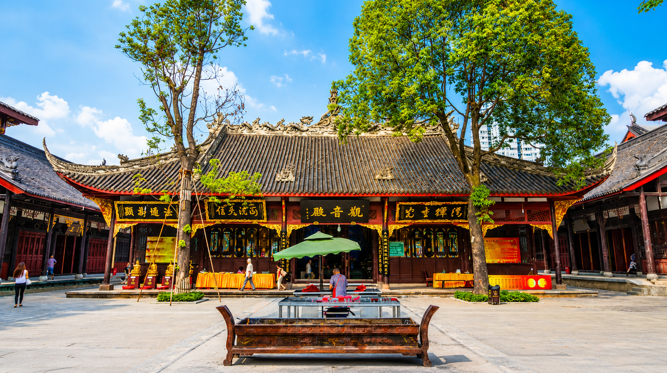
เที่ยง รับประทานอาหารเที่ยง ณ ภัตตาคาร (มื้อที่ 14)
จากนั้น อิสระช็อปปิ้ง ถนนคนเดินชุนซีลู่ (Chunxi Road) อยู่ข้ามกับตึก IFS ที่นี่เต็มไปด้วยร้านค้าแบรนด์ชั้นนำทั้งในและต่างประเทศ รวมถึงร้านเสื้อผ้าแฟชั่น รองเท้า อุปกรณ์อิเล็กทรอนิกส์ และของฝาก ถนนคนเดินชุนซีลู่เป็นจุดที่มีความคึกคักและเต็มไปด้วยผู้คน โดยเฉพาะในช่วงวันหยุดสุดสัปดาห์และเทศกาลต่างๆ พบกับการแสดงศิลปะ การแสดงดนตรี และกิจกรรมที่น่าสนใจ มีร้านอาหารมากมายที่เสนออาหารท้องถิ่นและขนมหวานที่หลากหลาย ท่านสามารถลิ้มลองเมนูพื้นเมืองที่อร่อย เช่น เสี่ยวหลงเปา (ซาลาเปานึ่ง) แวะเที่ยว ย่านไท่กู่หลี่ (Taikoo Li) ชม ประติมากรรมแพนด้าปีนตึก บนอาคาร IFS จุดเช็คอินยอดนิยมใจกลางเมืองเฉิงตู พร้อมเดินเล่นในย่านช้อปปิ้งที่รวมร้านค้าแบรนด์ดัง ร้านอาหาร และคาเฟ่ บรรยากาศผสมผสานสถาปัตยกรรมสมัยใหม่และดั้งเดิม ไม่พลาด POP MART ร้านของเล่นและคาแร็กเตอร์กล่อง

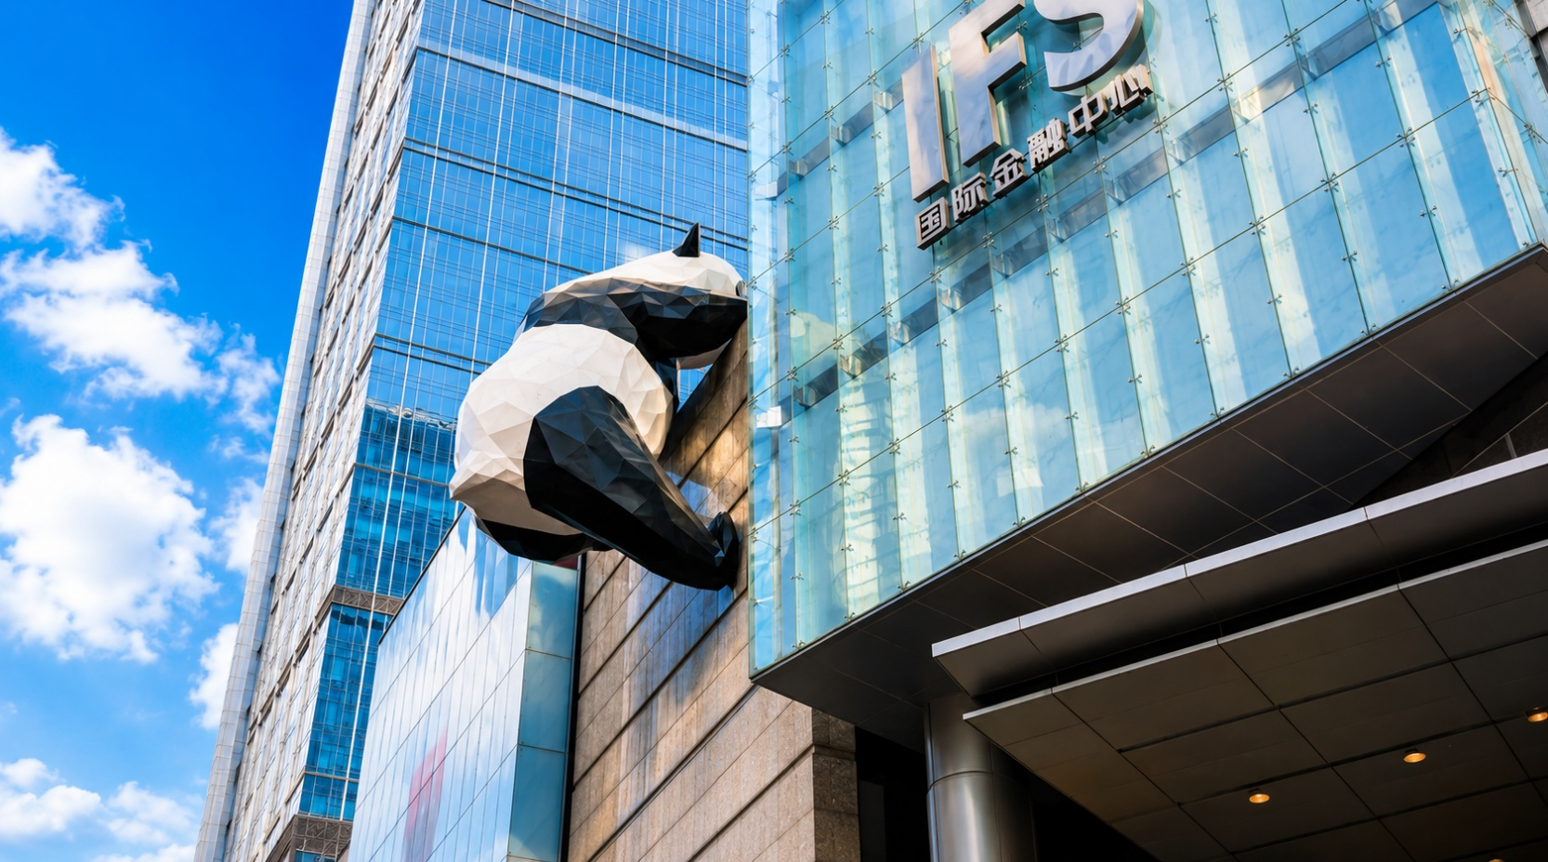
สุ่มชื่อดัง มีคอลเลกชันยอดนิยมและ Labubu ให้ชมและถ่ายรูป บรรยากาศทันสมัย เหมาะสำหรับนักสะสมและผู้ที่ชื่นชอบของเล่นน่ารัก

ค่ำ อิสระอาหารค่ำ เพื่อสะดวกต่อการท่องเที่ยว
ได้เวลาอันเป็นสมควรนำท่านเดินทางสู่สนามบินเฉิงตู
21.50 น. ออกเดินทางจากเมืองเฉิงตู โดยสายการบิน SICHUAN AIRLINE (3U) เที่ยวบินที่ 3U3937
(มีบริการอาหารและเครื่องดื่มบนเครื่อง)
00.10+1 น. เดินทางถึงสนามบินสุวรรณภูมิ (วันถัดไป)
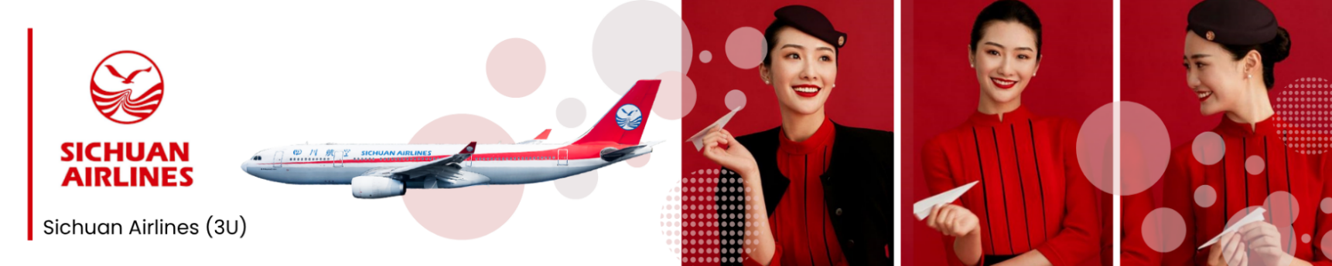

เงื่อนไขการจองทัวร์
⚠️ กรุณาทำการจองล่วงหน้าอย่างน้อย 30 วัน ก่อนออกเดินทาง พร้อมชำระเงินมัดจำครั้งที่ 1 ท่านละ 10,000 บาท หลังจากส่งเอกสารยืนยันการจอง ภายใน 48 ชั่วโมง โดยระบบจะยกเลิกอัตโนมัติทันที หากยังไม่ได้รับยอดเงินตามเวลาที่กำหนด สำหรับรายการใกล้วันเดินทาง หรือรายการลดราคาพิเศษ ทางบริษัทขอสงวนสิทธิ์เรียกเก็บค่าบริการ เต็มจำนวน เท่านั้น
⚠️ กรุณาชำระค่าทัวร์ส่วนที่เหลืออย่างน้อย 20 วัน ก่อนออกเดินทาง หากท่านไม่ชำระภายในระยะเวลาที่บริษัทกำหนด ทางบริษัทจะถือว่าท่านสละสิทธิ์ยกเลิกการเดินทาง และ ขอสงวนสิทธิ์ไม่สามารถคืนเงินมัดจำให้ท่าน ไม่ว่าส่วนใดส่วนหนึ่งก็ตาม
⚠️ กรณีลูกค้าทำการจองภายในระยะเวลาคงเหลือไม่ถึง 15 วัน ก่อนออกเดินทาง ทางบริษัทขอสงวนสิทธิ์ในการเรียกเก็บค่าทัวร์เต็มจำนวน 100%
เงื่อนไขการยกเลิก และ เปลี่ยนแปลงการเดินทาง
⚠️ ยกเลิกก่อนการเดินทางตั้งแต่ 30 วันขึ้นไป คืนเงินค่าทัวร์โดยหักค่าใช้จ่ายที่เกิดขึ้นจริง *ในกรณีที่วันเดินทางตรงกับวันหยุดนักขัตฤกษ์ ต้องยกเลิกก่อน 45 วัน*
⚠️ ยกเลิกก่อนการเดินทาง 15-29 วัน คืนเงิน 50%ของค่าทัวร์ หรือหักค่าใช้จ่ายตามจริง เช่น ค่ามัดจำตั๋วเครื่องบิน โรงแรม และค่าใช้จ่ายจำเป็นอื่นๆ
⚠️ ยกเลิกก่อนการเดินทางน้อยกว่า 15 วัน ขอสงวนสิทธิ์ไม่คืนเงินค่าทัวร์ที่ชำระแล้วทั้งหมด
⚠️ กรณีมีเหตุยกเลิกทัวร์ โดยไม่ใช่ความผิดของบริษัททัวร์ เช่น มีนโยบายห้ามการเข้าออกของแต่ละประเทศ หรือการยกเลิกเที่ยวบินโดยสายการบิน บริษัทจะเก็บเป็นเครดิตหรือเลื่อนการเดินทางในพีเรียดถัดไปให้กับลูกค้า โดยยึดตามนโยบายของสายการบินและโรงแรม และไม่สามารถคืนเงินได้ทุกกรณี
⚠️ ภาพในรายการทัวร์ ใช้เพื่อการโฆษณาเท่านั้น
อัตราค่าบริการนี้รวม
✅ ค่าบัตรโดยสารโดยเครื่องบิน (ตั๋ว) ไป และ กลับพร้อมคณะ ชั้นประหยัด (ECONOMY CLASS) รวมถึงค่าภาษีสนามบินและค่าภาษีน้ำมันทุกแห่ง กรณีต้องการอัพเกรด UPGRADE ใช้วีลแชร์ (WHEEL CHAIR) หรือ เปลี่ยนแปลงบัตรโดยสาร ไม่ว่าเที่ยวใด เที่ยวหนึ่ง กรุณาติดต่อเจ้าหน้าที่ฝ่ายขาย ทางบริษัทของสงวนสิทธิ์ในการเรียกเก็บค่าใช้จ่ายตามจริงที่เกิดขึ้นกับผู้เดินทาง
✅ ค่าธรรมเนียมน้ำหนักกระเป๋าสำหรับโหลดใต้ท้องเครื่องไม่เกิน 23 ก.ก. 1 ชิ้นเท่านั้น และถือขึ้นเครื่องบินได้น้ำหนักไม่เกิน 5 ก.ก. ต่อท่าน (ตามเงื่อนไขของสายการบิน)
✅ ภาษีมูลค่าเพิ่ม 7 % (เฉพาะค่าบริการ) และ ภาษีหัก ณ ที่จ่าย 3 % (เฉพาะค่าบริการ)
✅ ค่ารถโค้ชปรับอากาศตลอดเส้นทางตามรายการระบุ (ยังไม่รวมทิปพนักงานขับรถ)
✅ ค่าเข้าชมสถานที่ตามที่ระบุในโปรแกรมท่องเที่ยว
✅ มัคคุเทศก์และหัวหน้าทัวร์นำเที่ยวตลอดการเดินทาง
✅ ค่าอาหาร ตามรายการที่ระบุในโปรแกรมการเดินทาง
✅ ค่าโรงแรมที่พักระดับมาตรฐานตามรายการที่ระบุ (พัก 2-3 ท่าน ต่อ ห้อง กรณีพัก 3 ท่านจะเป็นเตียงเสริม 1 ท่าน) ในกรณีมีงานเทรดแฟร์ การแข่งขันกีฬา หรือ กิจกรรมอื่นๆ ที่ทำให้โรงแรมตามรายการที่ระบุเต็ม ทางบริษัทขอสงวนสิทธิ์ในการปรับเปลี่ยนโรงแรมที่พัก ทางบริษัทไม่มีนโยบายจัดคู่นอนให้กับลูกค้าที่ไม่รู้จักกันมาก่อน เช่น กรณีที่ท่านเดินทาง 1 ท่าน จำเป็นต้องชำระค่าห้องพักเดี่ยวตามที่ระบุ
✅ ประกันอุบัติเหตุระหว่างการเดินทาง วงเงินท่านละ 1,000,000 บาท (เงื่อนไขตามกรมธรรม์)
อัตราค่าบริการนี้ ไม่รวม
❌ ค่ามินิบาร์ในห้องพัก(ถ้ามี) และค่าใช้จ่ายส่วนตัว นอกเหนือจากที่ระบุในรายการ
❌ ค่าอาหารสำหรับท่านที่ทานเจ มังสวิรัติ หรืออาหารสำหรับมุสลิม
❌ ค่าธรรมเนียมการเข้าชมสถานที่ของชาวต่างชาติที่เพิ่มเติมตามการจ่ายจริง
❌ ไม่รวมค่าธรรมเนียมในกรณีที่กระเป๋าสัมภาระที่มีน้ำหนักเกินกว่าที่สายการบินนั้นๆกำหนดหรือสัมภาระใหญ่เกินขนาดมาตรฐาน
❌ ค่าธรรมเนียมการจองที่นั่งบนเครื่องบินตามความต้องการเป็นกรณีพิเศษหากสามารถทำได้ ทั้งนี้ขึ้นอยู่กับสายการบิน และ รุ่นของเครื่องบินแต่ละไฟล์ทที่ใช้บิน ซึ่งอาจเปลี่ยนแปลงได้อยู่ที่สายการบินเป็นผู้กำหนด
❌ ค่าภาษีน้ำมัน ที่สายการบินเรียกเก็บเพิ่ม ภายหลังจากทางบริษัทฯได้ออกตั๋วเครื่องบินไปแล้ว
❌ VAT 7% และภาษีหัก ณ ที่จ่าย 3% กรณีต้องการออกใบเสร็จรับเงินในนามบริษัทจากค่าทัวร์เต็มทั้งหมด
❌ ค่าทิปพนักงานขับรถ หัวหน้าทัวร์ และ มัคคุเทศก์ท้องถิ่น ตามธรรมเนียม 1,500 บาท ต่อ ทริป ต่อ ลูกค้า ผู้เดินทาง 1 ท่าน รวมไปถึงเด็ก ยกเว้นเด็กอายุไม่ถึง 2 ปี ณ วันเดินทางกลับ (Infant) ทั้งนี้ท่านสามารถให้มากกว่านี้ได้ตามความเหมาะสมและความพึงพอใจของท่าน โดยส่วนนี้ ทางบริษัทขอสงวนสิทธิ์ในการเรียกเก็บก่อนเดินทางทุกท่าน ที่สนามบิน ในวันเดินทาง
❌ ค่าวีซ่าเดี่ยวและวีซ่ากรุ๊ปเข้าประเทศจีน ** ในกรณีรัฐบาลจีนประกาศยกเลิกฟรีวีซ่า ไม่ว่าด้วยสาเหตุใดๆทั้งสิ้น ผู้เดินทางจะต้องเสียค่าใช้จ่ายในการทำวีซ่าด้วยตนเอง**
ทางบริษัทฯ ขอสงวนสิทธิ์ความรับผิดชอบใด ๆ ในกรณีดังต่อไปนี้
❎ หากเกิดกรณีความล่าช้าจากสายการบิน, การประท้วง, การนัดหยุดงาน, การก่อจลาจล, การปิดด่าน,ภัยธรรมชาติ หรือกรณีที่ท่านถูกปฏิเสธการเข้าหรือออกเมืองจากเจ้าหน้าที่ตรวจคนเข้าเมืองหรือเจ้าหน้าที่กรมแรงงานทั้งจากไทยและต่างประเทศ ซึ่งอยู่นอกเหนือความรับผิดชอบของบริษัทฯ
❎ หากท่านใช้บริการของทางบริษัทฯ ไม่ครบ อาทิ ไม่เที่ยวบางรายการ, ไม่ทานอาหารบางมื้อ เพราะค่าใช้จ่ายทุกอย่างทางบริษัทฯ ได้ชำระค่าใช้จ่ายให้ตัวแทนต่างประเทศแบบเหมาขาดก่อนออกเดินทางแล้ว
❎ หากเกิดทรัพย์สินสูญหายจากการโจรกรรมและ/หรือ เกิดอุบัติเหตุสูญหายที่เกิดจากความประมาทของตัวนักท่องเที่ยวเอง
❎ ตั๋วเครื่องบินเป็นตั๋วราคาพิเศษ หากท่านไม่เดินทางพร้อมคณะไม่ว่าจะด้วยเหตุใดก็ตาม ไม่สามารถนำมาเลื่อนวันเดินทางหรือคืนเงินได้

